**Conteúdo**

AWS Lambda é uma solução de computação sem servidor. Você paga apenas pelo tempo de computação usado.

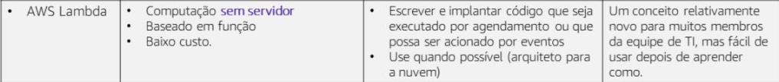

AWS Lambda é uma plataforma de computação com administração zero. O AWS Lambda permite executar código sem provisionar ou gerenciar servidores. Você paga apenas pelo tempo de computação consumido. Esse conceito de tecnologia sem servidor é relativamente novo para muitos profissionais de TI. No entanto, ele está se tornando mais popular porque oferece suporte a arquiteturas nativas da nuvem, que permitem escalabilidade massiva a um custo menor do que a execução de servidores 24 horas por dia, 7 dias por semana para oferecer suporte às mesmas cargas de trabalho.

No entanto, há outra abordagem de computação que não exige que você provisione ou gerencie servidores. Essa terceira abordagem costuma ser chamada de computação sem servidor. O AWS Lambda é um produto de computação sem servidor orientado a eventos. O Lambda permite executar código sem provisionar ou gerenciar servidores. Você cria uma função Lambda, que é o recurso da AWS que contém o código que você carregou. Em seguida, você define a função Lambda a ser acionada, seja de forma programada ou em resposta a um evento. Seu código só é executado quando é acionado. Você paga apenas pelo tempo de computação consumido—não há cobrança quando o código não está em execução.

Com o Lambda, não há novas linguagens, ferramentas ou estruturas para aprender. O Lambda dá suporte a várias linguagens de programação, incluindo Java, Go, PowerShell, Node.js, C #, Python e Ruby. Seu código pode usar qualquer biblioteca, seja nativa ou de terceiros.

O Lambda automatiza completamente a administração. O Lambda gerencia toda a infraestrutura para executar seu código em uma infraestrutura altamente disponível e tolerante a falhas, liberando você para se concentrar na criação de serviços de back-end diferenciados. O AWS Lambda implanta código com transparência, faz toda a administração, manutenção e patches de segurança e fornece registro e monitoramento integrados através do AmazonCloudWatch.

O Lambda fornece tolerância a falhas integrada. O Lambda mantém a capacidade computacional em várias zonas de disponibilidade em cada região para ajudar a proteger seu código de falhas de instalação de datacenter ou de máquina individual. Não há janelas de manutenção nem tempos de inatividade programados.

Com o Lambda, você paga somente pelas solicitações atendidas e o tempo de computação necessário para executar seu código. O faturamento é medido em incrementos de 100 milissegundos, tornando-o econômico e fácil de escalar automaticamente de algumas solicitações por dia para milhares por segundo.

Uma fonte de evento é um serviço da AWS ou aplicativo criado por desenvolvedor que gera eventos que acionam a execução de uma função do AWS Lambda.

Você pode invocar funções do Lambda diretamente com o console do Lambda, a API do Lambda, o kit de desenvolvimento de software (SDK) da AWS, a CLI da AWS e os toolkits da AWS. A abordagem de invocação direta pode ser útil, como quando você está desenvolvendo um aplicativo móvel e deseja que o aplicativo chame funções do Lambda.

O AWS Lambda monitora automaticamente as funções do Lambda usando o AmazonCloudWatch. Para ajudá-lo a solucionar falhas em uma função, o Lambda registra todas as solicitações que são processadas por sua função. Ele também armazena automaticamente logs gerados pelo código por meio do AmazonCloudWatchLogs.

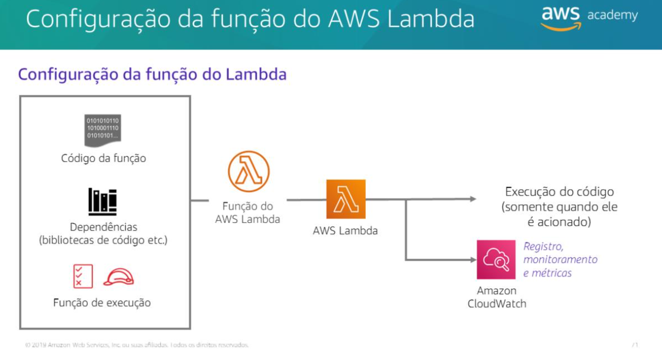

Lembre-se de que uma função do Lambda é o código personalizado que você grava para processar eventos e que o Lambda executa a função do Lambda em seu nome.

Agora, considere um exemplo de caso de uso para uma função Lambda baseada em eventos. Suponha que você deseja criar uma miniatura para cada imagem (objetos. jpge .png) que é obtida por upload em um bucket do S3.

Para criar uma solução, você pode criar uma função Lambda que o AmazonS3 invoca quando objetos são carregados. Em seguida, a função do Lambda pode ler o objeto de imagem do bucketde origem e criar um bucket de destino da imagem em miniatura. Como isso funciona:

1.Um usuário faz upload de um objeto no bucket de origem no AmazonS3 (evento criado pelo objeto).

2.O AmazonS3 detecta o evento criado por objeto.

3.O AmazonS3 publica o evento criado por objetos no Lambda invocando a função do Lambda e passando os dados do evento.

4.O Lambda executa a função do Lambda; assumindo a função de execução especificada no momento da criação dessa função do Lambda.

5.Dos dados de evento que recebe, a função do Lambda sabe o nome do bucket de origem e o nome da chave do objeto. A função do Lambda lê o objeto e cria uma miniatura usando as bibliotecas de gráficos e salva-a no bucket de destino.

O AWS Lambda tem alguns limites que você conhece ao criar e implantar funções do Lambda.

O AWS Lambda limita uma quantidade de recursos computacionais e de armazenamento que você pode usar para executar e armazenar funções. Por exemplo, a partir deste texto, a alocação máxima de memória para uma única função do Lambda é 3.008 MB. Ele também tem limites de 1.000 execuções simultâneas em uma região. As funções do Lambda podem ser configuradas para execução por até15minutos de cada vez. Você pode definir o tempo limite em qualquer valor entre 1 segundo e 15 minutos. Se você estiver solucionando um problema de implantação do Lambda, lembre-se desses limites.

Há limites para o tamanho do pacote de implantação de uma função do (250 MB). Uma camada é um arquivo ZIP que contém bibliotecas, um tempo de execução personalizado ou outras dependências. Com camadas, você pode usar as bibliotecas na sua função sem a necessidade de incluí-las em seu pacote de implantação. Usar camadas pode ajudar a evitar atingir o limite de tamanho para o pacote de implantação. As camadas também são uma boa maneira de compartilhar código e dados entre funções do Lambda.

Os limites são flexíveis ou rígidos. Os limites flexíveis em uma conta podem ser minimizados ao enviar um tíquete de suporte e fornecer justificativa para a solicitação. Os limites rígidos não podem ser aumentados.

